强调内容
Windows系统常用快捷键
Ctrl+C-----复制 Ctrl+X-----剪切 Ctrl+V----粘贴
Ctrl+A-----全选 Ctrl+Z-----撤销 Ctrl+S-----保存
Ctrl+Y-----反撤销 Ctrl+F----查找

赋值运算符 等于运算符

= 的意思是赋值 把右边的值赋给左边的变量 例如 a = 123; （正确） 123 = a；（错误）

以后只要看到“=”就要看作←（赋值符号）

==的意思是等于 比如我们想表达a与100相等 a == 100（正确） 100 == a（正确）

关于分号

分号的意思是 ：一条语句的结束

我们来看一个典型的错误

#include <stdio.h>
int main(void)
{
int i;
for (i = 1; i <= 5; i++);
{
printf("%d\n", i);
}
}

因为分号的存在 绿色部分 和 青色部分 完全没有关系了 变成了两条独立的语句 不管for里面写的是什么 printf都执行一次

逻辑运算符

当我们需要表示 或 且 非 的时候我们就需要逻辑运算符
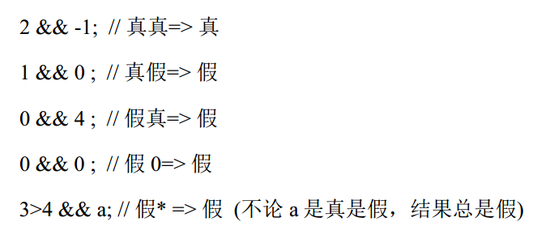
&&逻辑与 i>10 && i<=100

||逻辑或 i<10 || i>=100

！非 i != 10 !a
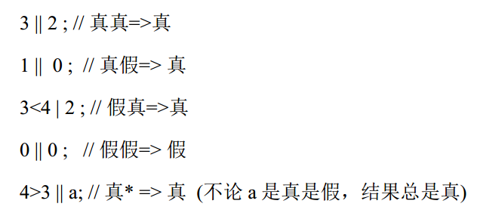

注意：C语言中的关系表达式直接拥有值 比如 10>11的值为0 而 12>10的值为1（真值）

Chap0、变量
*Real programmers count from ZERO!

我们在编程时常常用到变量，但是对于变量还有一些内容需要注意。

- 定义一个变量时要指定以下几个要素① 变量名 ② 变量类型 ③ 初始值

例如，下面一行代码定义了一个变量

int var = 15;

分析一下

变量类型：int

变量名称：var

变量的初始值：15

注意:
int a, b = 0;
这行语句在声明a和b时，只为b初始化为0，而没有初始化a，我们应该避免这样的声明语句以免阅读程序时造成误解。

- 变量的命名

在C/C++中 变量必须是字母、数字、下划线或它们的组合。

可以用字母或者下划线开头 但是不能用数字开头

下面是正确的变量名

int name12 = 0;

int myage = 33;

int good_bye = 0;

下面是不正确的变量名

int 12name = 0； //不能以数字开头

int my age = 33； //不能含有空格

int good-bye = 0； //不能含有横杠或者连字符 只能由 字母 数字 下划线 构成

* 下划线的输入方法是Shift+减号（上键盘区）

- 变量的声明、初始化与赋值

很多人认为变量的声明 初始化 赋值 是一个东西 其实这是不正确的

事实上 这三个概念 截然不同

变量的声明

我们最常见的变量声明通常写为这样

int a = 100;

这行代码的作用为告诉编译器 我要声明一个int的类型的变量 变量的名称为a

同时给a赋值100

函数的声明还可以写为这样

int a；

这行代码也声明了一个int类型的变量 变量的名称为a 但是这里没有对a进行赋值

但是 有时候我们需要对变量的值进行修改

有的同学是这么做的
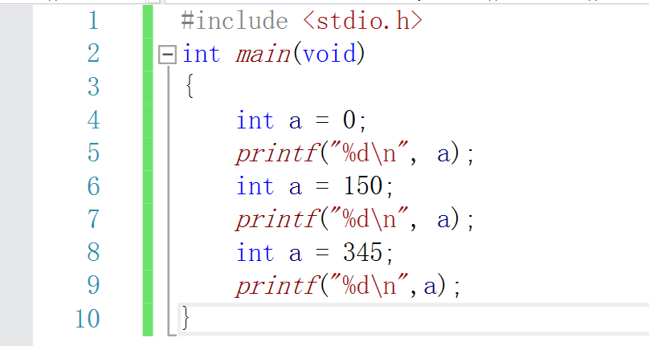

可是这样 一编译 编译器会立即报错
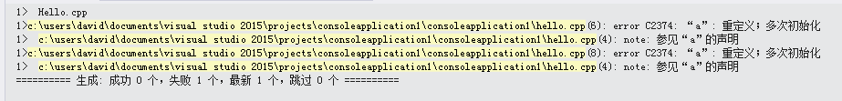
同一变量名的变量只能被声明一次

修改变量的值的方式为 变量名 = 值； 例如 a = 150；

原因是因为 修改变量的值的时候 前面加了int

这里加上了int 第一次 int a = 0；声明了一个名称为a 的 int类型的变量 其值为0
这当然没有问题

可是当他执行到第二次int a = 150；的时候 这行代码的意思为 声明了一个 名称为a int类型的变量 其值为150

这时因为已经存在了一个名称为a的变量 你是不能再声明一个叫a的变量的 也不能把它再初始化一次 所以编译器报错 a 重定义；多次初始化

第三次int a的错误和第二次是完全一样的

如果我们只是想在程序运行的过程中 修改a的值（也就是给a重新赋值）我们是不需要写上int的

应该这么写

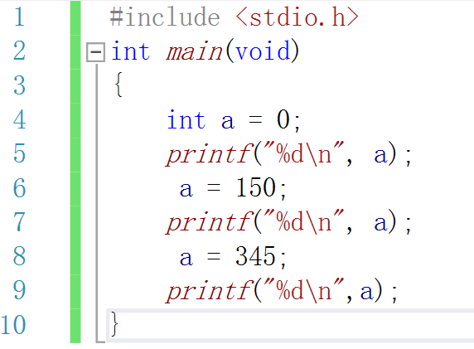

我们运行一下
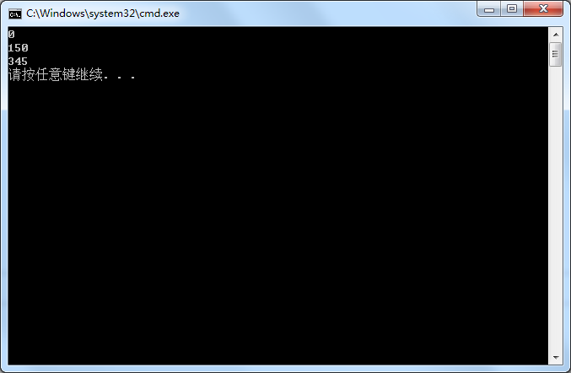

a的值被成功的改变了

- 循环

- for循环
使用for语句可以执行一些规律性的重复工作

其语法形式为for（初始化表达式①；循环条件②；后置表达式④）
{
循环的内容；③
}
其中 初始化表达式只在循环的第一次执行
在循环不停止的条件下 会按照②③④②③④②③④……的顺序持续执行

如果在某次循环 不能满足循环条件 那么在 循环条件②的时候会直接跳出for循环

#include <stdio.h>
int main(void)
{
int sum = 0; //定义int型变量sum（*） 并给它赋值0
for (int i = 0; i <= 100;i++) //在循环体内定义变量i 将其初始化为0 设定循环的条
件为i小于等于100 每次循环体内容执行完成以后i数值上+1
{
sum += i; //计算总和 sum = sum + i;
}
printf("%d\n", sum); //输出总和的值
}

*在for循环语句内定义的变量在for语句执行完以后即失效 在for语句之后是不可以使用的
如果我们不希望这个变量在for执行完后就消失 可以在for外部定义变量

如果变量在for外部定义 初始化表达式要留空 ；必须要写

如果循环条件不写 则会无限循环 一般这种情况下会用if(…）{break;} 这种形式的语句来跳出循环 防止无限循环无法停止

break语句
如果for循环中有break语句 则在执行break语句时会直接跳出当前层级的循环 执行后续语句
通常配合if语句使用

continue 语句
如果for循环中有continue语句则 在执行continue语句时 会直接结束本轮循环 直接进行下一轮循环（执行后置表达式③并重新回到循环条件②） continue之后的部分将被直接跳过
通常配合if语句使用

#include <stdio.h>
int main(void)
{
int count = 0;
for (int i = 1; i <= 100;i++)
{
if (i%2!=0)
{
continue;
}
count++;
printf("偶数：%d\n", i);
}
printf("Total:%d\n", count);
return 0;
}
- while循环
循环除了for循环外还有另一种方式
这就是while循环 while循环看起来比for循环更为简单
while循环的基本形式为

while（条件）
{
循环的内容；
}

基本形式非常简单

执行的过程也非常简单

执行到while时先判断一下条件 如果条件满足则执行循环体 执行完循环体后 继续判断条件 如此进行循环 当不满足循环条件时 while循环即结束

while内部也可以使用 break 和 continue语句
- do…while语句
do…while语句的基本形式为

do
{
循环的具体内容
}while（条件）

do…while语句和while语句的差别在于do…while语句 在执行时 会先执行一轮循环体的内容再判断循环条件

例题
用户的密码是6位纯数字 用户输入密码 如果输入成功 显示“ok”
如果输入失败 提示 error 并提示重新输入密码 最多输入三次 如果三次输入失败提示 locked
#include <stdio.h>
int main(void)
{
int password = 123123;//用户的密码
int time = 0;//用户输入密码的次数
int passed = 0;//0:未通过验证1：验证通过
//因为不输入密码也不能通过验证 所以默认为0
do
{
time++;//用户输入的次数
int input = 0;
printf("please input your password:\n");//提示用户输入密码
scanf("%d", &input);//从控制台接受用户输入
if (password==input)//判断用户的输入和密码是否相等
{
passed = 1;//如果密码对了则给passsed赋值为1 以后用得到
break;
}
else
{
printf("error\n");
}
} while (time<=3);//控制用户只能输入3次
if (passed)//如果通过了前面会给passsed赋值为1 if括号里面为1是通过的意思
{
printf("ok\n");
}
else//如果没通过则输出账号被锁定
{
printf ("locked\n");
}
return 0;
}
强调：这个例子也可以轻易的看出括号对齐的必要性

- 函数的更多用法

在前面我们已经了解了main函数的用法 和函数的基本结构

我们先来补习一下函数的基本结构

#include <stdio.h>
int main(void)
{
printf("Hello");
return 0;
}

返回值的类型为整形（int）

函数的名称为main （这里是主函数 函数的名字可以自己起 但是main函数不可以改名 也不能没有）

函数的参数列表 （这里是空的）

函数体：函数的具体内容

- 函数的调用

其实我们已经调用过了很多函数 比如 printf scanf pow sqrt 只不过这些函数是在头文件中定义的 而不是我们自己定义的

我们回想一下我们是如何调用函数的

比如说我们需要计算65536的平方根 我们知道sqrt（）；这个函数可以完成我们需要的功能 这个函数的定义存在于math.h这个头文件中

#include <stdio.h>
#include <math.h>
int main()
{
double res = sqrt(65536); //我们定义了一个变量res 用于保存计算结果（sqrt函数的返回值）
printf("%d\n", res); //调用 printf函数输出res的值
return 0;
}
在上面的例子中 sqrt（65536）就是函数的调用

调用方法为 函数的名称（参数的值）;

如果我们要计算2的五次方 那么我们要这么写pow（2,5） 因为pow的参数列表中有两个变量 我们就要 按照顺序 一一对应 的输入参数

有人说这个double res = 是干嘛的 这个是用来记录函数的返回值的

如果我们写sqrt（65536）； 这样的话 65536的值确实已经被计算出来了但是没有输出指令我们看不到
也就是说 sqrt（65536） 这条语句自己本身就是有值的

我们可以这么写
printf("%.0lf\n", sqrt(65536)); 注意：sqrt函数的返回值是double类型的 必须用%lf 如果用%d 那么输出的结果就是0 ！！！！！！！！！！！！！！！！！！！！！！！！！！！！！！！

下面我们来讲一下 除了主函数以外的函数 以及如何使用这些函数
2.定义自己的函数

#include <stdio.h>
int test(int a, int b)
{
return a*a + b*b;
}
int main()
{
int c, d;
printf("请输入两个数字");
scanf("%d%d", &c, &d);
int result = test(c, d);
printf("result:%d\n", result);
return 0;
}
我们这一段程序中有两个函数 一个是main函数 另一个是我们自己定义的test函数

首先我们看一下我们自己定义的函数

int test(int a, int b)
{
return a*a + b*b;
}

其中int为函数的范围值类型（相当于数学上函数y值的类型）

test为函数名 最好起一个有意义的名字 我们这里的test是测试的意思

(int a, int b)为函数的参数列表 其中a，b这两个变量是在调用时要用到的

{
} 里面的内容是函数的具体内容 就和main函数大括号里的一样

总结一下：如果我们要定义一个函数

- 确定函数的名字
- 确定需要的参数
- 确定返回值类型
- 在函数体里计算出结果

int test(int a, int b)
{
return a*a + b*b;
}
这样 以后我们在这段代码中想要用到这个用来求平方和的test函数 就和调用 pow sqrt等函数一样了
比如我们要调用test
#include <stdio.h>
int test(int a, int b)
{
return a*a + b*b;
}
int main()
{
int result = test(6, 8);
printf("result:%d\n", result);
return 0;
}
这样程序会立即输出100

我们甚至可以把程序写的更短
#include <stdio.h>
int test(int a, int b)
{
return a*a + b*b;
}
int main()
{
printf("result:%d\n", test(6, 8));
return 0;
}

一般情况下在我们调用函数的时候可以不必了解函数内部的内容 只需要知道函数的 功能 名称 参数列表 以及返回值的类型即可

3.函数的声明

当我们写程序时 如果我们自己定义的函数放在了main函数之后 便会出现 编译器找不到我们自己定义的函数的问题

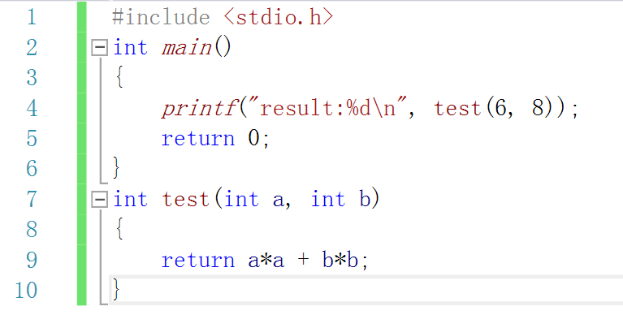

比如这个程序 我们我们在声明函数test之前就调用了它
这样在编译的时候就会报错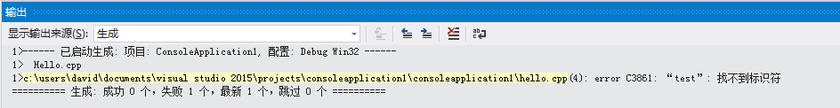

要解决这个问题就要使用 函数的声明
函数声明的意义在于：告诉编译器我定义了这个函数 我们就可以放心的将自己写的函数放到main函数的后面了

函数声明的表现形式如下

函数的返回值类型 函数名称（变量的类型）； 注意 这里有分号！！！

比如
#include <stdio.h>
int test(int a, int b); 函数的声明 还可以写作 int test（int,int）;
int main()
{
printf("result:%d\n", test(6, 8));
return 0;
}
int test(int a, int b)
{
return a*a + b*b;
}

